Перечень транспортных средств, признанных брошенными, разукомплектованными, бесхозяйными
дата осмотра | адрес | марка/модель/гос. номер/цвет | срок добровольного/принудительного перемещения | фотоматериалы
18.09.2020 | ул. Красноармейская, 33/4 | Iran Khodro Samand  золотистый  С273ОА 36 | 02.10.2020/ в соответствии с п. 4.1 постановления № 36 от 29.01.2018 | 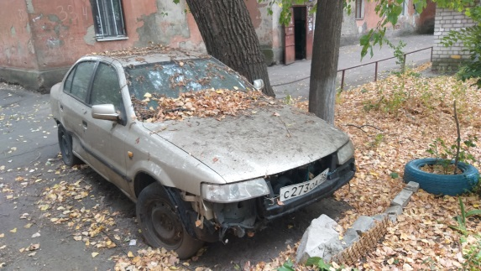 | 